东北大学2022年人工智能班暑期实训

实 验 报 告

组号： | 第12组
组长： | 李子豪
单元： | 实训大作业
实验： | Kaggle 图像识别赛题——植物幼苗分类
时间： | 2022年7月12日

目录
植物幼苗分类 3
1 算法简介 3
卷积神经网络–CNN 3
2 CNN算法特点 7
优势： 7
缺点： 7
适用场景： 7
3 场景目标算法流程 8
3.1获取数据： 8
3.2清洗数据 8
3.3模型 12
3.4评估模型 16
3.5本地模型预测 18
3.6可视化卷积中间层的图像 20
3.7 PyQt实现图形化界面 24

植物幼苗分类

1 算法简介

卷积神经网络–CNN
典型的 CNN 由3个部分构成：
- 卷积层
- 池化层
- 全连接层
如果简单来描述的话：
卷积层负责提取图像中的局部特征；池化层用来大幅降低参数量级(降维)；全连接层类似传统神经网络的部分，用来输出想要的结果。
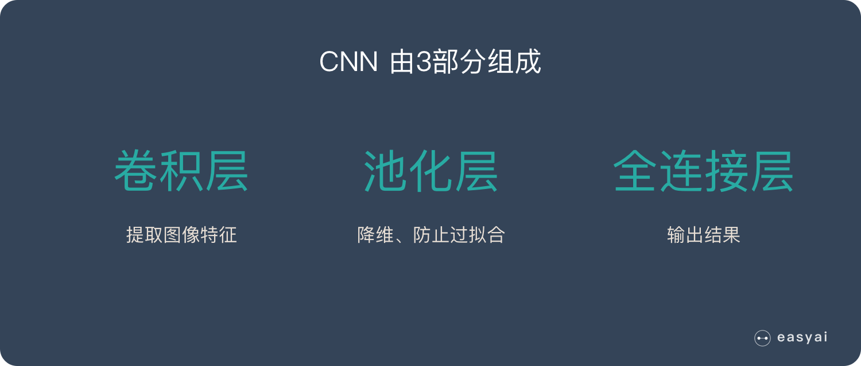

卷积——提取特征
卷积层的运算过程如下图，用一个卷积核扫完整张图片：
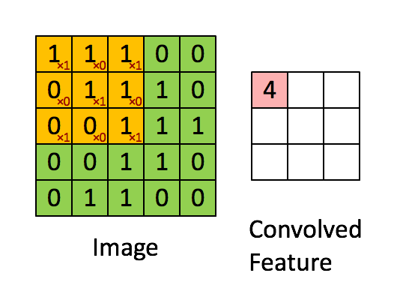
这个过程我们可以理解为我们使用一个过滤器（卷积核）来过滤图像的各个小区域，从而得到这些小区域的特征值。
在具体应用中，往往有多个卷积核，可以认为，每个卷积核代表了一种图像模式，如果某个图像块与此卷积核卷积出的值大，则认为此图像块十分接近于此卷积核。如果我们设计了6个卷积核，可以理解：我们认为这个图像上有6种底层纹理模式，也就是我们用6中基础模式就能描绘出一副图像。以下就是25种不同的卷积核的示例：
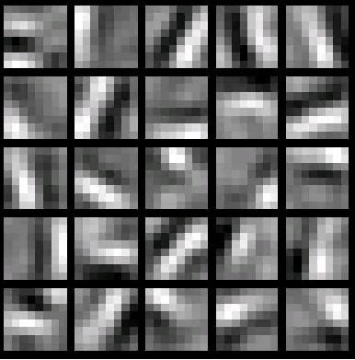
总结：卷积层的通过卷积核的过滤提取出图片中局部的特征，跟上面提到的人类视觉的特征提取类似。

池化层（下采样）——数据降维，避免过拟合
池化层简单说就是下采样，他可以大大降低数据的维度。其过程如下：
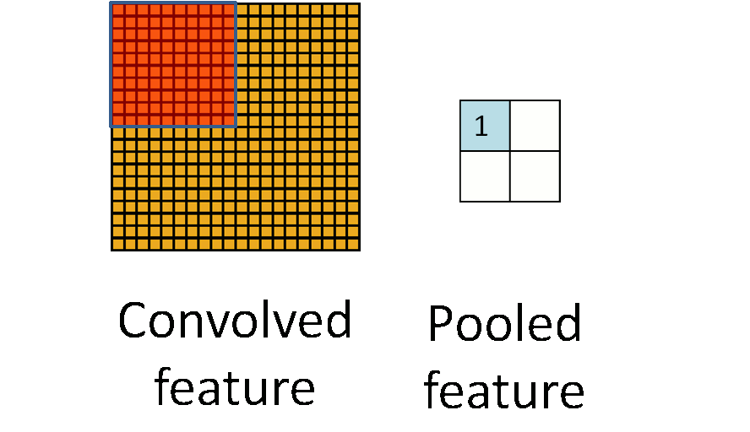
上图中，我们可以看到，原始图片是20×20的，我们对其进行下采样，采样窗口为10×10，最终将其下采样成为一个2×2大小的特征图。
之所以这么做的原因，是因为即使做完了卷积，图像仍然很大（因为卷积核比较小），所以为了降低数据维度，就进行下采样。
总结：池化层相比卷积层可以更有效的降低数据维度，这么做不但可以大大减少运算量，还可以有效的避免过拟合。

全连接层——输出结果
这个部分就是最后一步了，经过卷积层和池化层处理过的数据输入到全连接层，得到最终想要的结果。
经过卷积层和池化层降维过的数据，全连接层才能”跑得动”，不然数据量太大，计算成本高，效率低下。
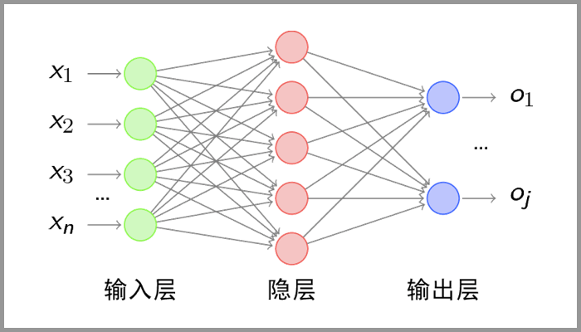
典型的 CNN 并非只是上面提到的3层结构，而是多层结构，例如 LeNet-5 的结构就如下图所示：
卷积层 – 池化层- 卷积层 – 池化层 – 卷积层 – 全连接层
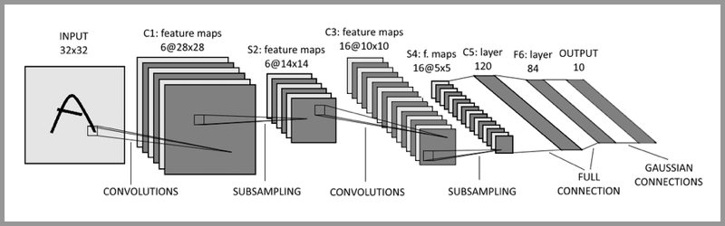

2 CNN算法特点

优势：
- 共享卷积核，处理高维数据无压力；
- 可以自动进行特征提取

缺点：
- 当网络层次太深时，采用BP传播修改参数会使靠近输入层的参数改动较慢；
- 采用梯度下降算法很容易使训练结果收敛于局部最小值而非全局最小值；
- 池化层会丢失大量有价值信息，忽略局部与整体之间关联性；
- 由于特征提取的封装，为网络性能的改进罩了一层黑盒

适用场景：
- 图片分类、检索
- 目标定位检测
- 目标分割
- 人脸识别
- 骨骼识别

3 场景目标算法流程

3.1获取数据：
获取图像并调整到70 x 70 px，更快地训练模型
从文件夹名称获得图像标签
for img in files:
print(str(j) + "/" + str(num), end="\r")
trainImg.append(cv2.resize(cv2.imread(img), (ScaleTo, ScaleTo)))
trainLabel.append(img.split('\\')[-2]) # 获取标签(文件夹名)
j += 1

植物幼苗图片样本
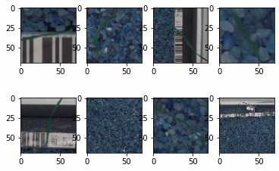

可见，每张植物幼苗的照片都有一个背景，去除背景有助于实现更好的模型精度。

3.2清洗数据
为了去除背景，假定照片上所有的植物都是绿色的。可以创建一个蒙版，将留下一些绿色的范围，并删除图像的其他部分。

3.2.1 掩蔽绿色植物
为了创建去除背景的遮罩，需要将RGB图像转换为HSV。HSV是RGB颜色模型的替代品。在HSV中更容易表示一个色彩范围。

除此之外，首先对图像进行模糊处理以去除噪音。
在创建HSV图像后，选择的绿色范围创建蒙版，将其转换为布尔蒙版并应用于原始图像。

处理流程：
    - 使用高斯模糊去除噪音
    - 将颜色转换为HSV
    - 创建遮罩
    - 创建布尔蒙版
    - 应用布尔蒙版，得到无背景的图像

单样本处理各步骤可视化：
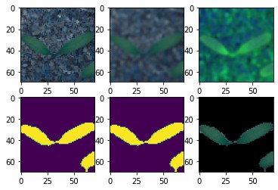

处理后其他图像样本：
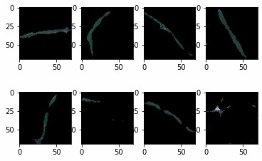

可见，去除了大部分背景。

3.2.2 特征归一化
将输入值从[0 ... 255]设置为[0 ... 1]

clearTrainImg = clearTrainImg / 255

3.2.3 标签类别
标签是12个字符串名称，创建具有此名称的类，比如 ['Black-grass' 'Charlock' 'Cleavers' 'Common Chickweed' 'Common wheat' 'Fat Hen' 'Loose Silky-bent' 'Maize' 'Scentless Mayweed' 'Shepherds Purse' 'Small-flowered Cranesbill' 'Sugar beet']，并按照此数组中的位置编码每个标签。
例如“ charlock' - > [0，1，0，0，0，0，0，0，0，0，0，0，0，0，0]。

数据可视化：
不同类别植物幼苗的数量(柱状图)
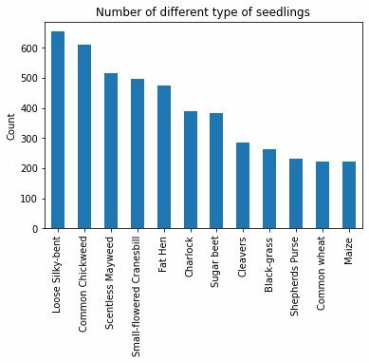

每类样本占总体的比例(饼状图)
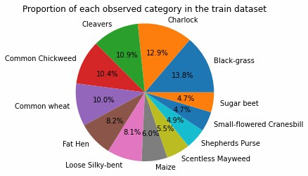
从上面的图中可以看出，最大数量的图像属于Loose Silky-bent类。有5个类别的图像数量非常少，2个类别的图像数量很多，其余的在中位数附近，数据类别不平衡。

3.3模型

3.3.1 划分数据集
trainX, testX, trainY, testY = train_test_split
(clearTrainImg,
clearTrainLabel,
test_size=0.1,
random_state=seed,
stratify = clearTrainLabel #分层抽样
)

3.3.2 数据生成
为了避免过拟合，创建图像生成器，在模型拟合过程中，图像生成器会随机旋转、缩放、移位和翻转图像。
datagen = ImageDataGenerator(
rotation_range=180, # 在范围内随机旋转图像
zoom_range = 0.1, # 随机缩放图像
width_shift_range=0.1, # 随机水平平移图像
height_shift_range=0.1, # 随机垂直平移图像
horizontal_flip=True, # 随机水平翻转图像
vertical_flip=True # 随机垂直翻转图像
)
datagen.fit(trainX)

3.3.3 建立模型
有六个卷积层，最后三个全连接层。前两个卷积层有64个过滤器，接下来是128个过滤器，最后两个层有256个过滤器。在每一对卷积层之后，模型都有最大池化层。

另外，为了减少每对卷积层之后的过拟合，使用dropout层（卷积层之间10%，全连接层之间50%），在每层之间使用了批量标准化层。

最后，使用了三个全连接层进行分类。在最后一层，神经网络输出12个类别中每个类别的概率分布。

model.summary:

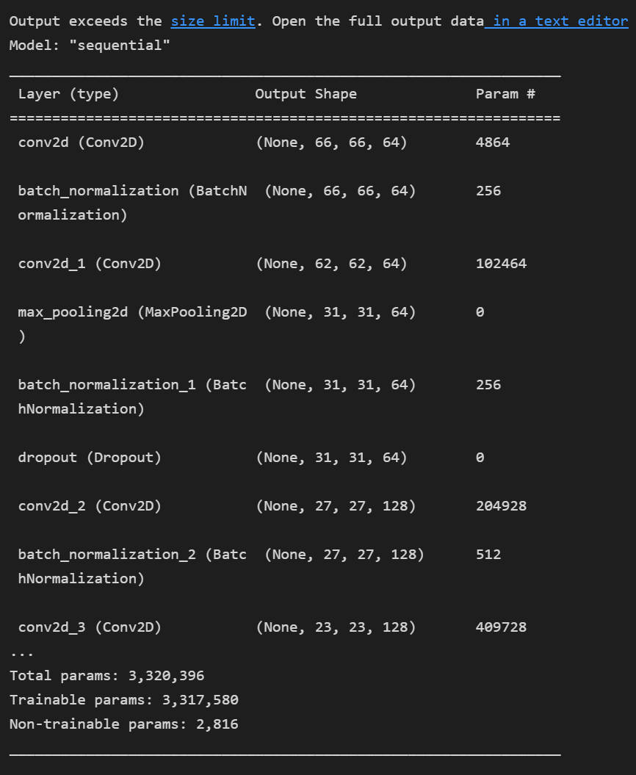

模型结构图：
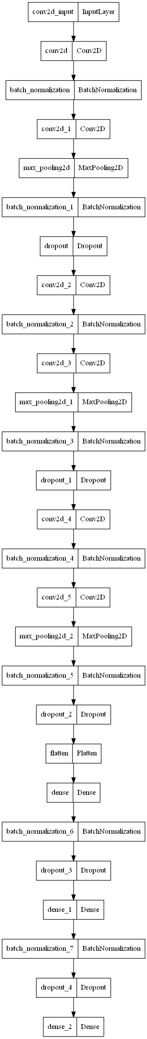

3.3.4 训练模型
# 当评价指标不再提升时，减少学习率
learning_rate_reduction = ReduceLROnPlateau(monitor='val_accuracy',
patience=3,
verbose=1,
factor=0.4,
min_lr=0.00001)

early_stopping = EarlyStopping(monitor='val_loss', patience=10)

# all callbacks
callbacks_list = [early_stopping, learning_rate_reduction]

# fit model
history = model.fit(datagen.flow(trainX, trainY, batch_size=8),
epochs=40, validation_data=(testX, testY),
callbacks=callbacks_list)

# 保存模型
model.save("model.h5")

3.3.5 loss acc 曲线
Training loss & Validation loss
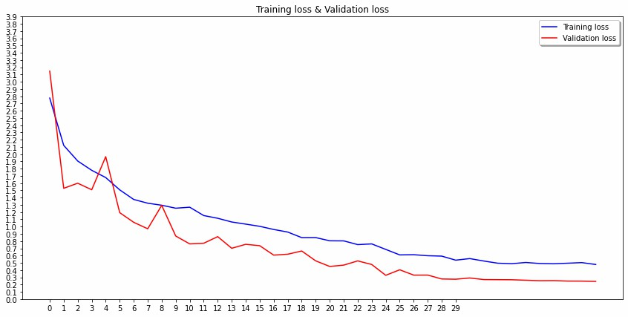

Training accuracy & Validation accuracy
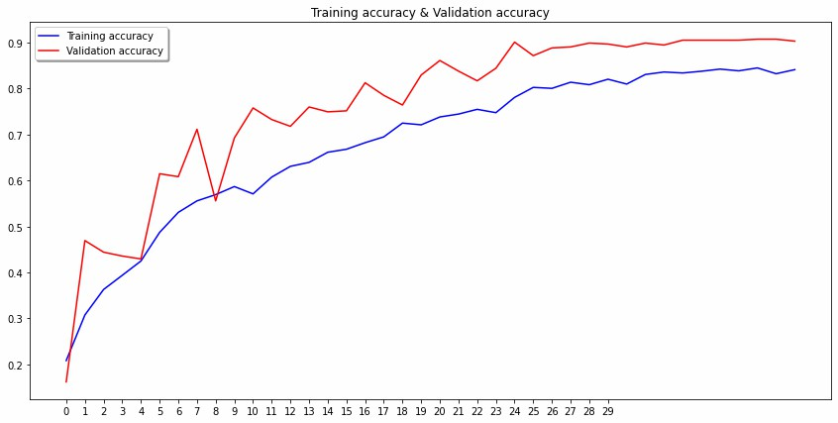

3.4评估模型

3.4.1 Score & Acc
score, acc = model.evaluate(testX,testY)
score1, acc1 = model.evaluate(trainX,trainY)

Validation score: 0.243414968252182 Validation accuracy: 0.9031578898429871
Train score: 0.2364691197872162 Train accuracy: 0.9122806787490845

3.4.2 混淆矩阵
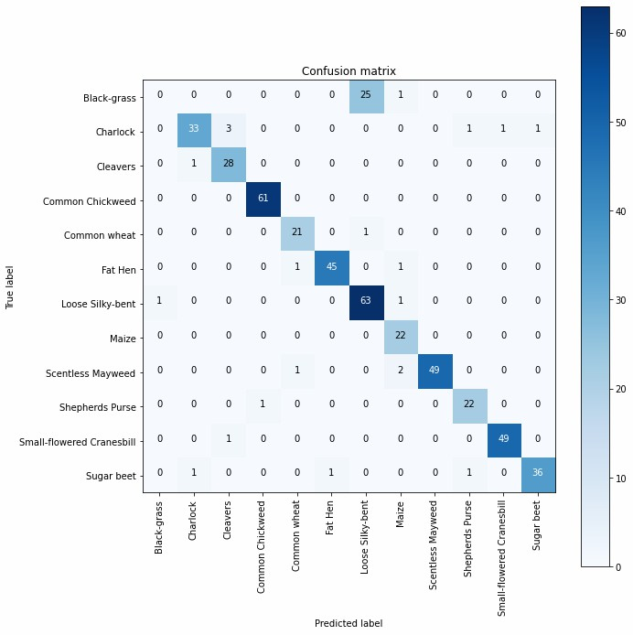

3.5本地模型预测

3.5.1 加载本地模型
loaded_model = load_model('./model.h5')

3.5.2 预测
准备12张预测图像样本
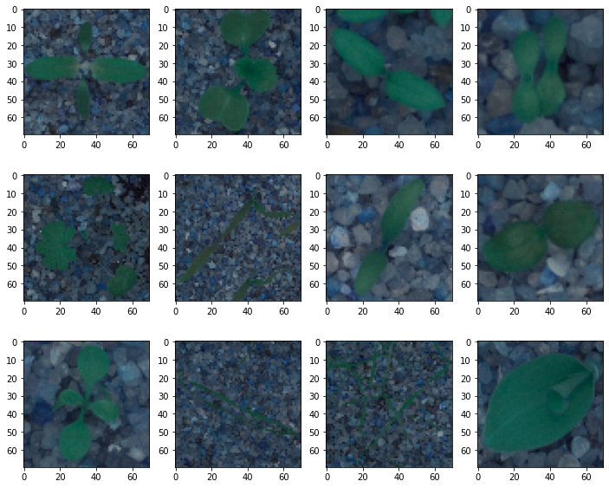

消除无效背景后：
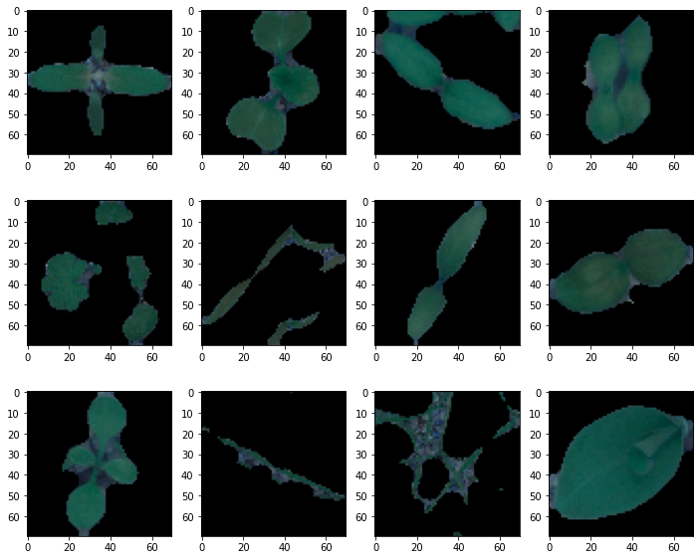

12张图像的预测结果：
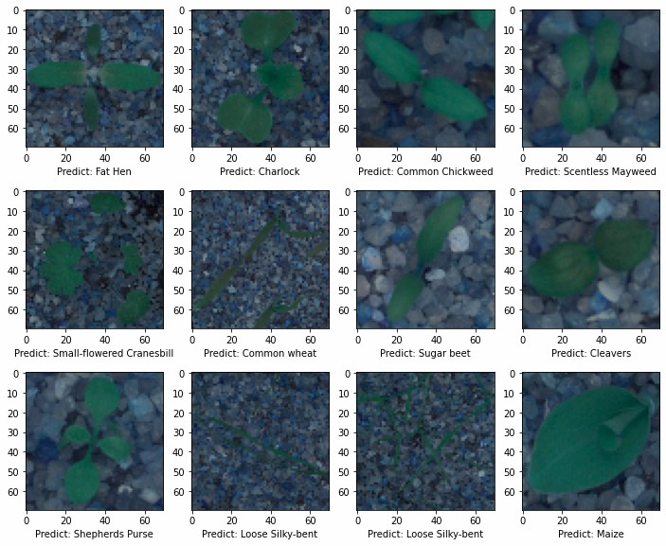

3.6可视化卷积中间层的图像

3.6.1 例化一个模型用于返回各层激活输出
第一个卷积层输出的几个通道的数据的显示效果：

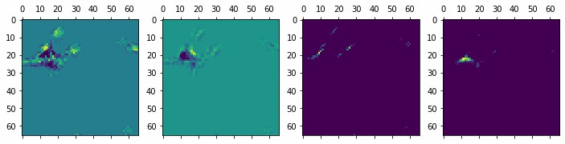

3.6.2 各层各通道汇总可视化
将所有卷积层的各个通道的输出均以二维图像的方式汇总画出：
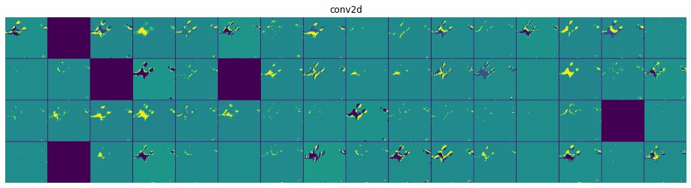
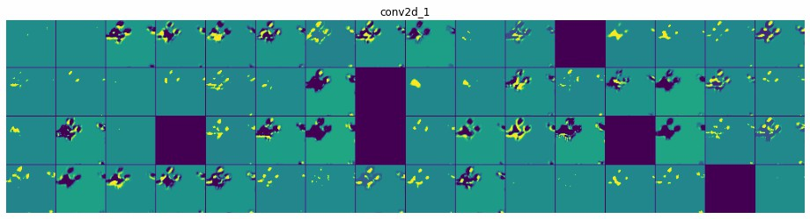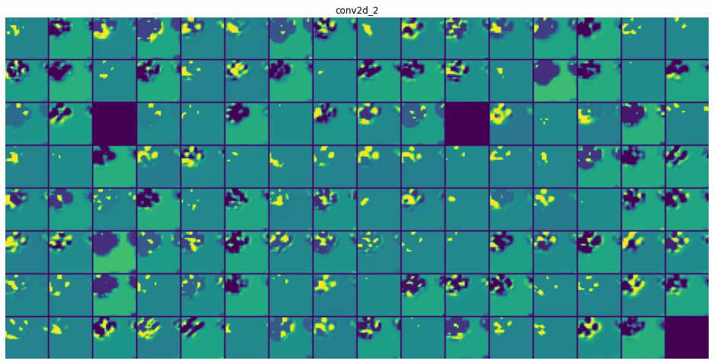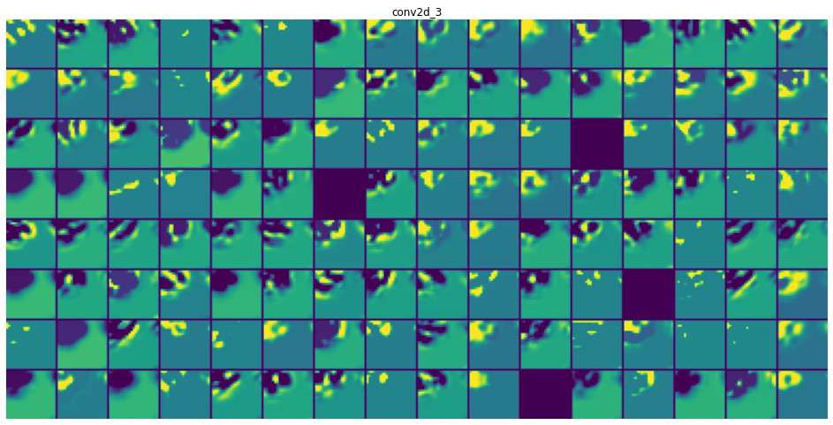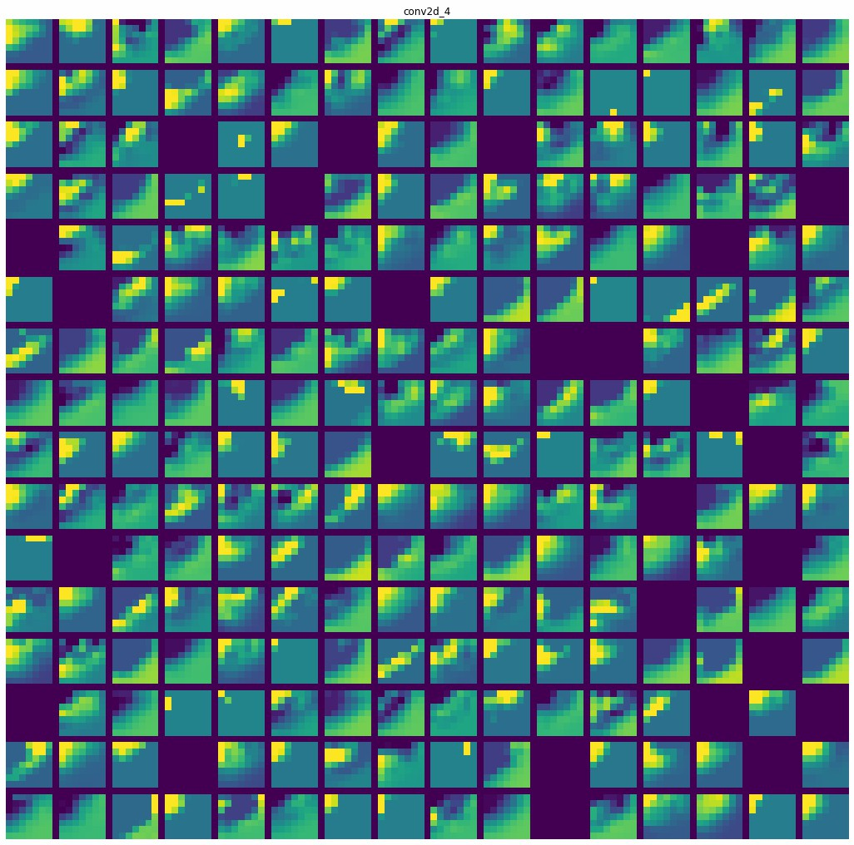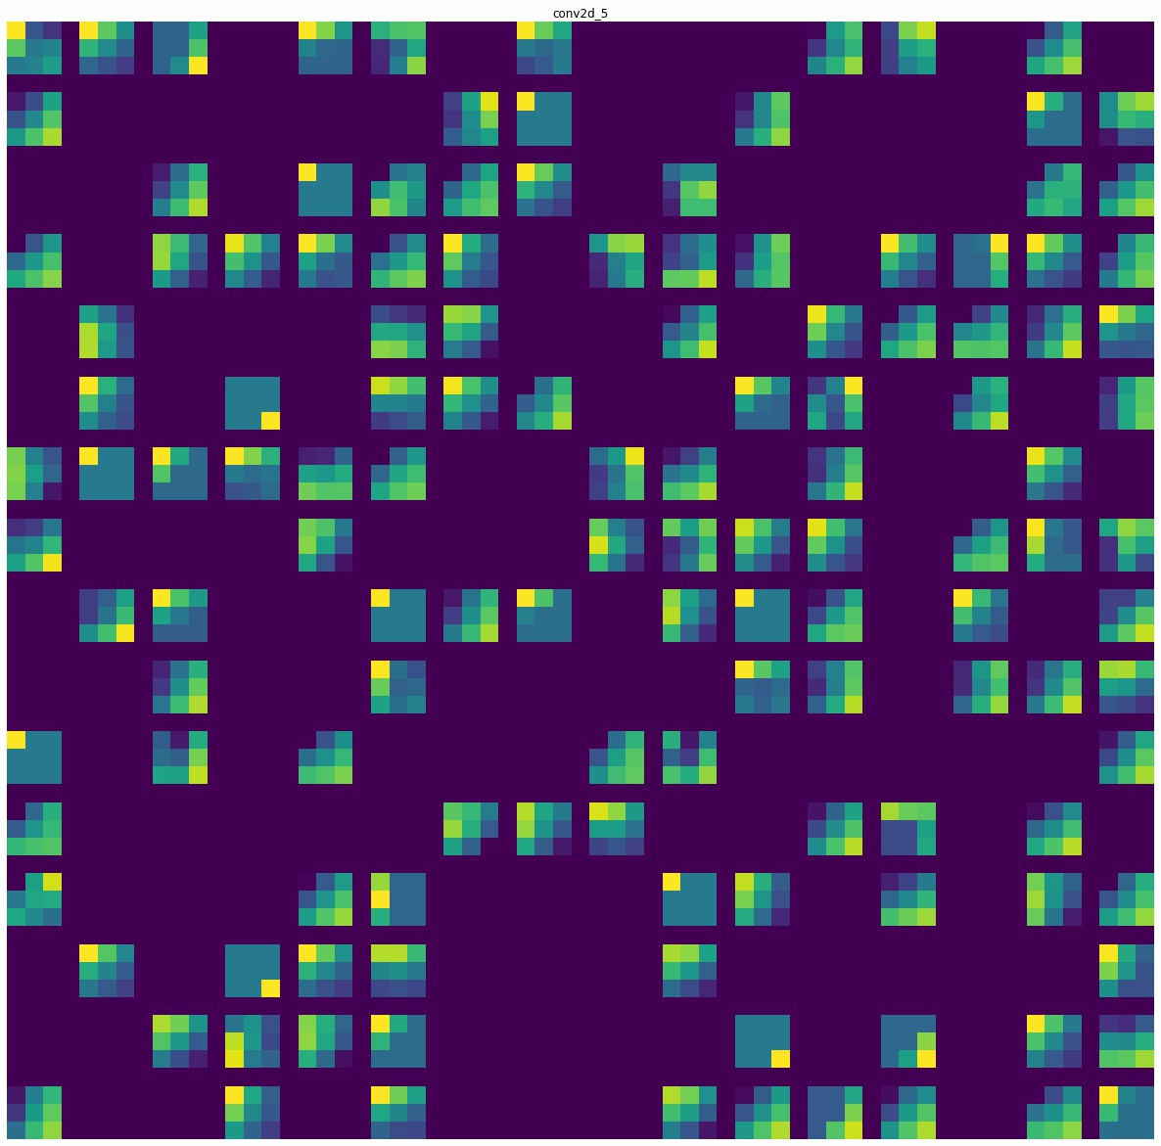

3.7 PyQt实现图形化界面
可以实现选择一张图片加载进来并预测文件夹中的每一张图

界面截图:
